Добавление библиотек к проекту

Междисциплинарный курс: МДК.01.03 Разработка мобильных приложений

Специальность: 09.02.07 Информационные системы и программирование

Выполнил: Вершинин АИ

ПР-21.102

Проверила: Климова И.С

2023

1. **Цели**
   1. В ходе выполнения работы студенты осваивают:
      1. Общие компетенции, включающие в себя способность:

ОК 9 Использовать информационные технологии в профессиональной деятельности

* + 1. Профессиональные компетенции:

ПК 1.2 Разрабатывать программные модули в соответствии с техническим заданием

ПК 1.6 Разрабатывать модули программного обеспечения для мобильных платформ

* 1. В результате выполнения студенты:
     1. Усваивают знания:
* основные этапы разработки программного обеспечения;
* основные принципы технологии структурного и объектно-ориентированного программирования;
* основные принципы отладки и тестирования программных продуктов;
  + 1. Осваивают умения:
* осуществлять разработку кода программного модуля на языках низкого и высокого уровней;
* создавать программу по разработанному алгоритму как отдельный модуль;
* выполнять отладку и тестирование программы на уровне модуля.

1. **Оборудование**

* компьютеры;
* среда разработки Android Studio.

1. **Форма организации** – фронтальная
2. **Инструктаж**
   1. Работа состоит из заданий, предусматривающих освоение приёмов работы в среде разработки Android Studio.
   2. При выполнении работы следует пользоваться методическими указаниями для каждого задания.
   3. Отчет оформляется во время проведения практического занятия в программе Microsoft Word на личном диске студента в папке Android Studio
   4. Выполнение работы 90 минут
3. **Порядок выполнения**
   1. Ознакомиться с теоретическим материалом.
   2. Ознакомиться с методическими рекомендациями.
   3. Запустить программу Android Studio.
   4. Найти местонахождения проекта на вашем ПК.
4. **Методические рекомендации**

Краткие теоретические сведения содержатся в приложении А к методическим указаниям, если в этом есть необходимость.

1. **Форма отчета**
   1. Титульный лист.
   2. Цель практической работы.
   3. Выполнить и описать ход работы по п.п. 5.
   4. Вывод о проделанной работе.
2. **Критерии оценки**
   1. При контроле и оценке результатов выполнения задания учитывается:

* полное выполнения практического задания;
* отсутствие ошибок в коде;
* соотношение полученного результата примеру итоговой работы.
  1. В основу оценки выполненных заданий положен принцип:

«Отлично» − выполнен полный объем заданий в соответствии с п.8.1

**Задание 2**

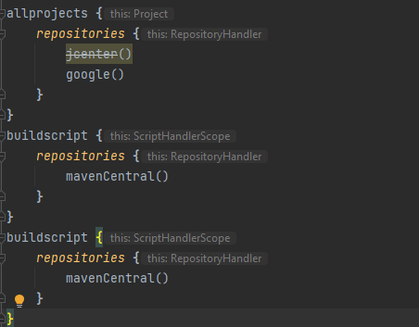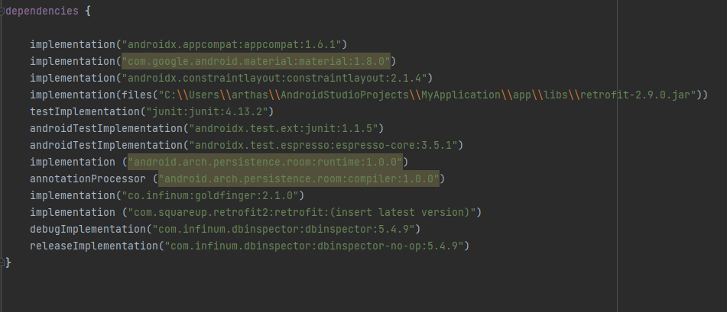https://lh5.googleusercontent.com/G44v6r72ot6IEy23JVIwKeGTvvTrMFT1nXfIem3VlS_ADJc7eIdJ9uERf5AXWOroc_eaA8XD2fPmYw-UOrJ3X3Pb7xin4QeRo6UHQ_DM2_9b6A261I5qnfNgoBRVhSJ38PeDMSU3n47ikZBXzIeThw

**Задание 3**

Retrofit — это REST клиент для Java и Android. Он позволяет легко получить и загрузить JSON (или другие структурированные данные) через веб-сервис на основе REST. В Retrofit вы настраиваете, какой конвертер используется для сериализации данных. Обычно для JSON используется GSon, но вы можете добавлять собственные конвертеры для обработки XML или других протоколов. В Retrofit используется библиотека OkHttp для HTTP-запросов.

AChartEngine — это библиотека, которая предоставляет API для создания различных видов графиков, таких как линейные, столбчатые, круговые диаграммы и т.д. Библиотека также поддерживает множество настроек графиков, включая цвета линий, маркеры, шрифты и подписи.

Glide это популярная библиотека Android с открытым исходным кодом для загрузки изображений, видео и анимированных GIF. С Glide можно загружать и отображать медиа из разных источников, например удаленных серверов или из локальной файловой системы.

По умолчанию Glide использует пользовательскую реализацию HttpURLConnection для загрузки изображений через Интернет.

Библиотека Room предоставляет нам удобную обертку для работы с базой данных SQLite. В этом уроке рассмотрим основы. Как подключить к проекту. Как получать, вставлять, обновлять и удалять данные.

Goldfinger — упрощает реализацию аутентификации по отпечаткам пальцев

DBInspector — просматривает и обеспечивает доступ к базам данных приложения